Bodensteckdose unbestückt 140x140x110, CuZn

OBO Bettermann

Eigenschaften

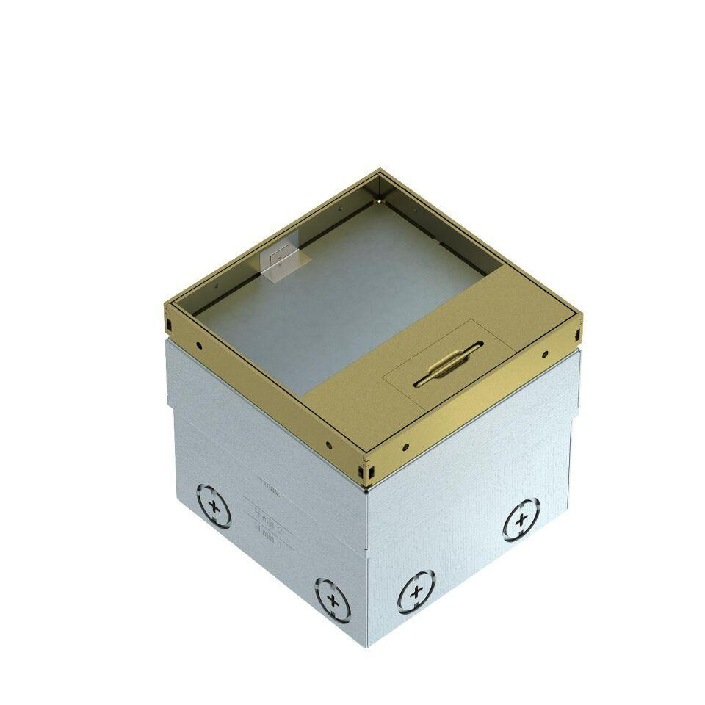

GTIN:

4012196692507

HAN:

7368346

Werkstoff

Messing

Ausführung Deckel

quadratisch